Filippijnen **Cabiokid**

**401**

PHILIPPINES – Cabiao, Nueva Ecija

NEW CABIAO LOGO.tifBAMBOEBOS

Het bamboewoonproject

*Plaatselijke organisatie:* **Cabiokid**

Cabiokid is een permacultuur doe- en leercentrum dat natuurlijke middelen wil gebruiken voor de economische en sociale noden van de locale gemeenschappen. Cabiokid wil samen met de gemeente Cabiao en enkele sociale organisaties duurzame en ecologische woningen optrekken met natuurlijke en plaatselijk aanwezige materialen. De laagvlakten van Luzon hebben een vruchtbare grond en er groeien verschillende bamboesoorten in tandem met de rijst. Experimentele woningen zijn nodig om de ideale combinatie van materialen te verzekeren.

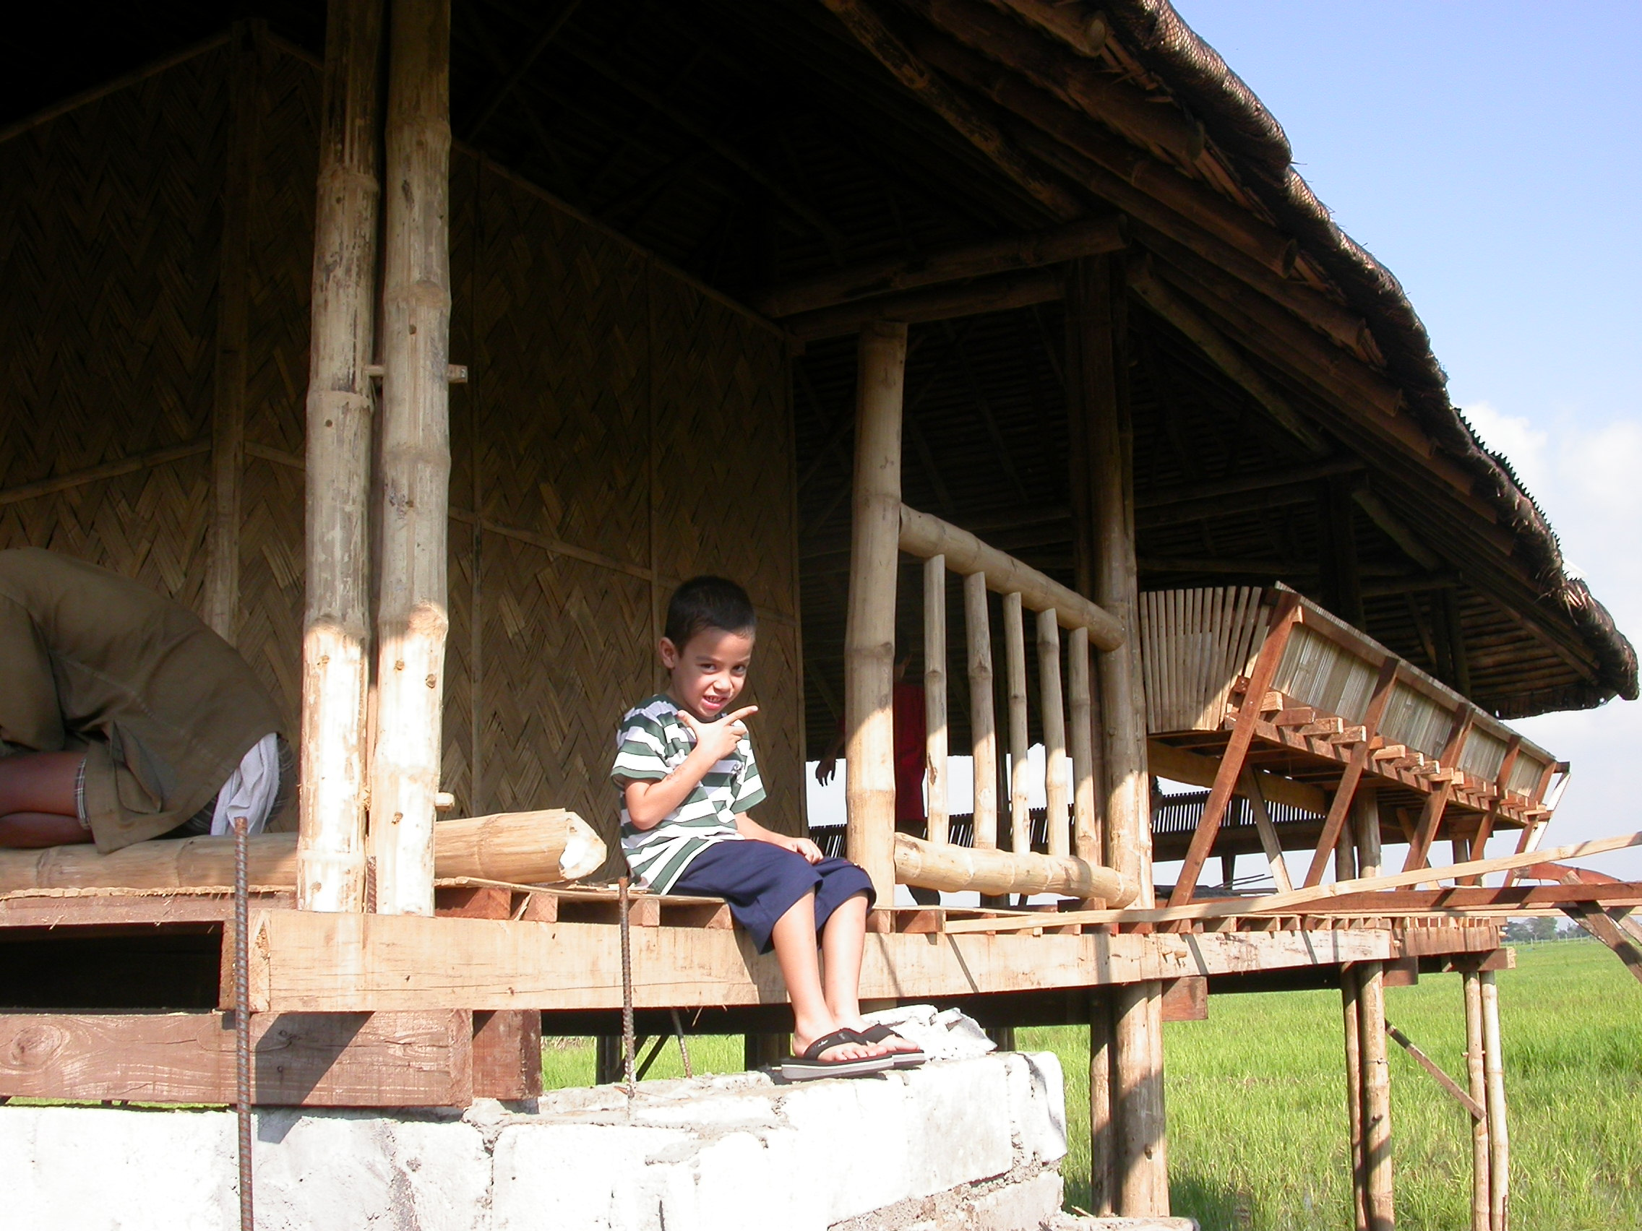Het ***bamboewoonproject*** is een initiatief van Cabiokid waarbij bamboe, van oudsher een bouwmateriaal maar sinds de komst van cement in onbruik geraakt, het sleutel- materiaal is. Bamboehuizen zijn licht, klimaatsvriendelijk en terwijl bamboe van 3 tot 5 jaar uitgroeit tot volwaardig bouwmateriaal kunnen de tropische bossen even herademen. Bouwen met bamboe en de toepassing van een eenvoudige, aangepaste technologische aanpak worden de aanpak voor de toekomst

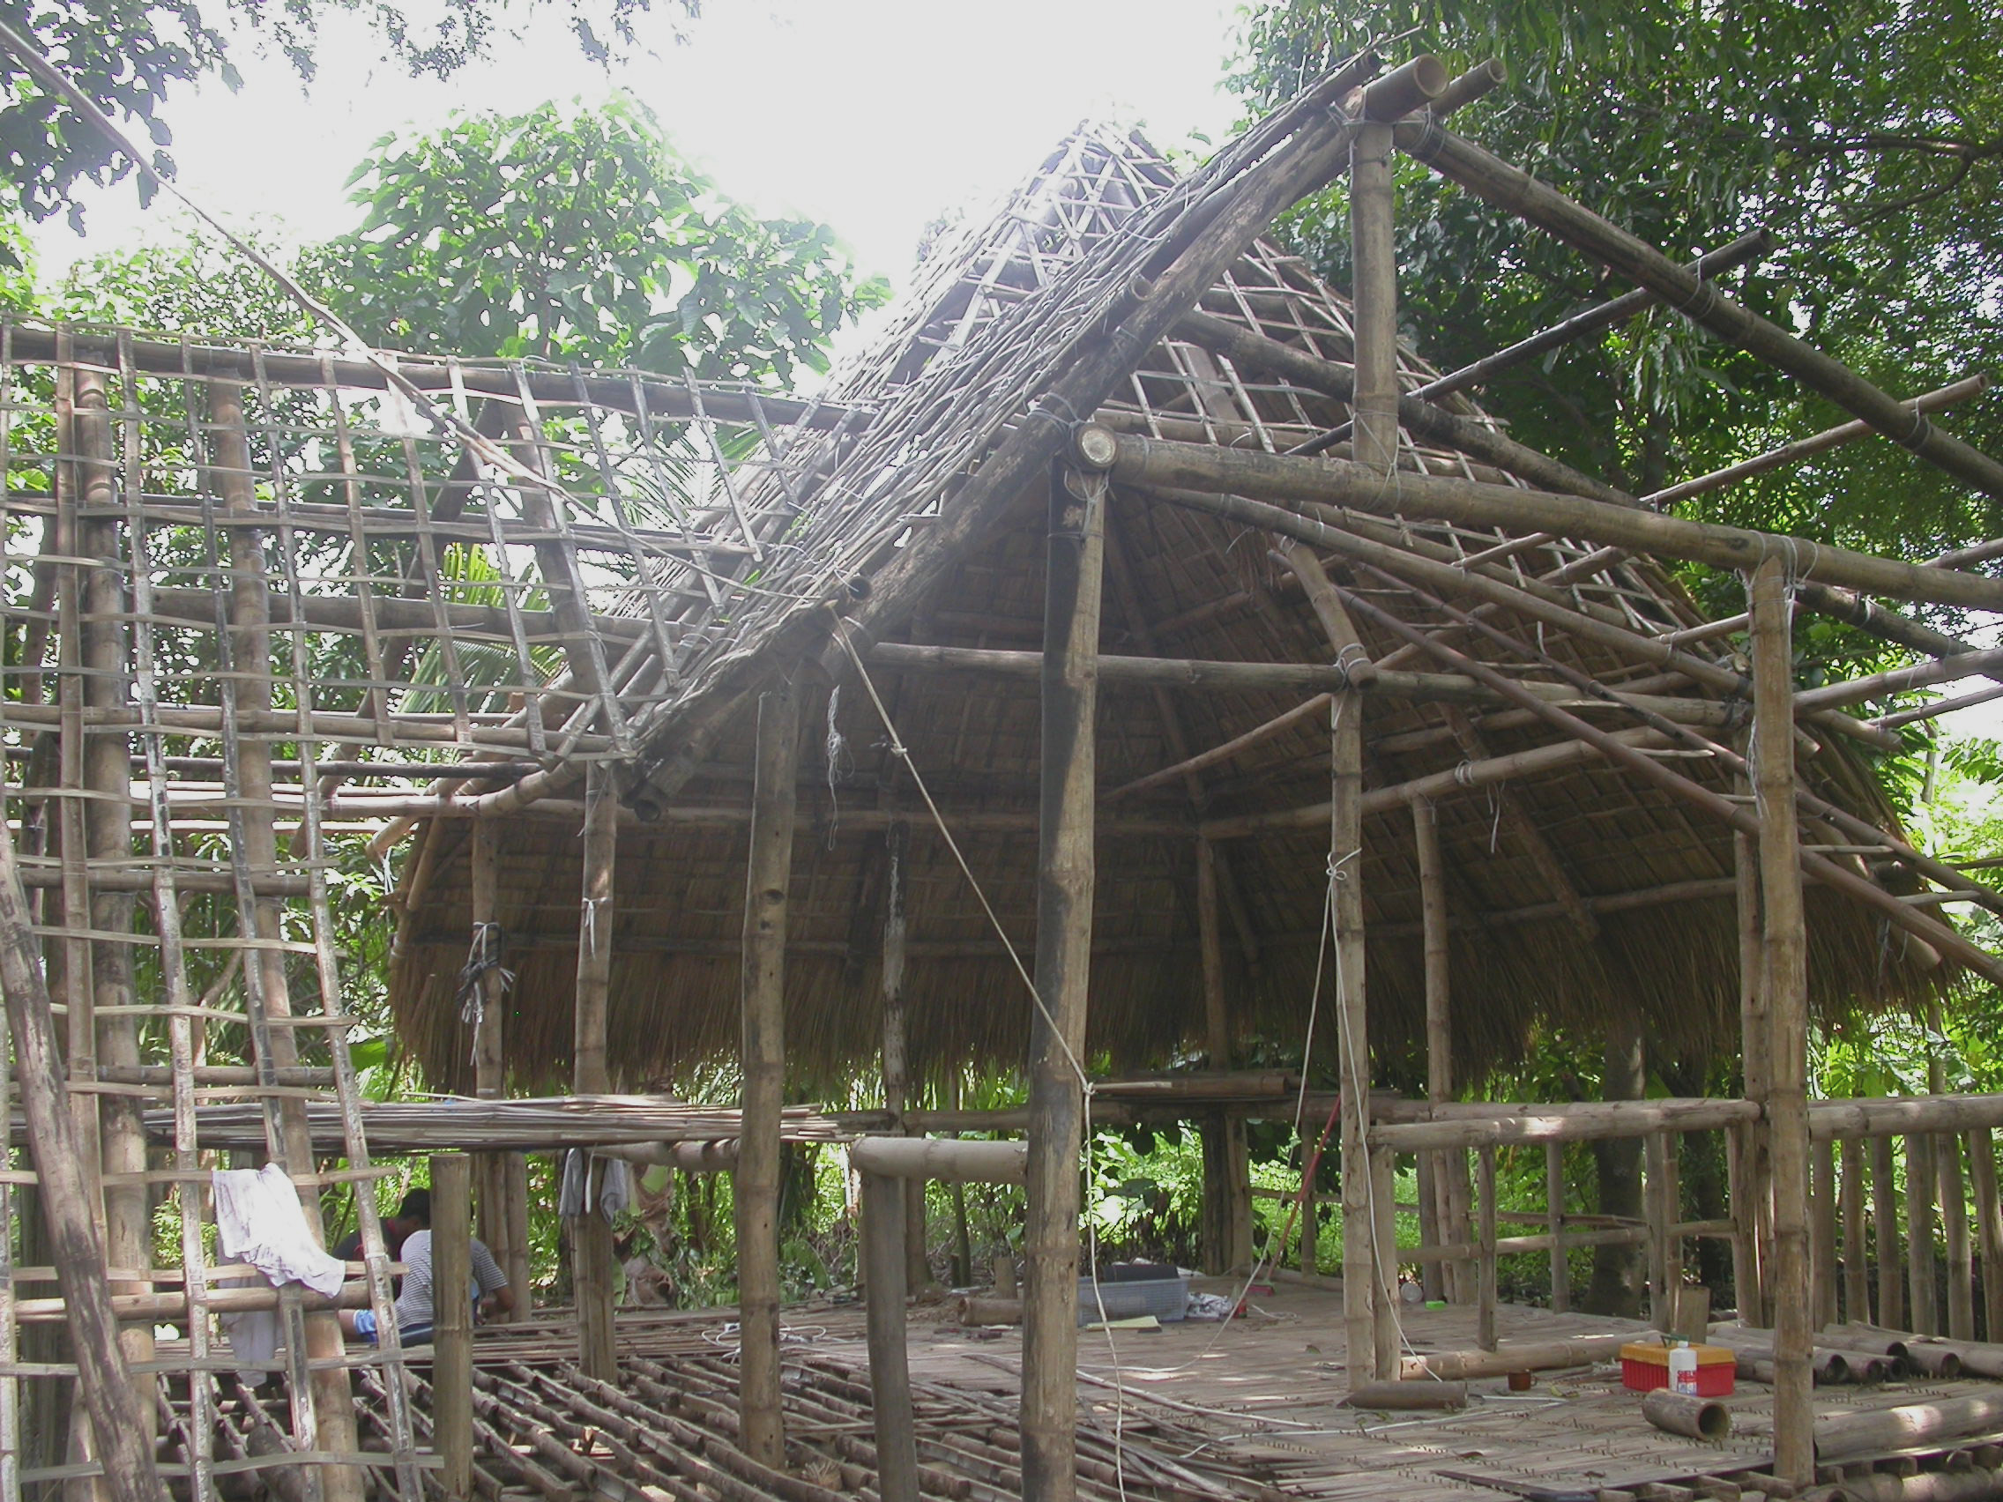

4 stappen:

• Bamboe aanplanting

• Bamboehuisontwerp

• Bamboekap en voorbereiding

• Constructie van ecologische woning voor tropisch klimaat

*Het bamboewoonproject gaat mensen opleiden bij het beter bouwen van huizen in locale materialen waaronder bamboe; helpt hen bij ontwerpvaardigheden en praktische toepassingen van ecologische principes volgens de permacultuur en zal hen begeleiden bij het hele proces van bamboeaanplantingen en behandeling in functie van de woningbouw. Een viertal woningen zullen worden gebouwd.*

Steun het BAMBOEBOS!!!

**Het project heeft 10.000 € nodig om de kijk- en doe-woningen te kunnen materialiseren.** Werekenen op u! Alle bedragen zijn welkom **en** vanaf 40 € kan je van ons een fiscaal attest krijgen. Voor meer info kan je altijd terecht bij Cabiokid foundation ([cabiokid@yahoo.com](mailto:cabiokid@yahoo.com)) of Bert Peeters ([bpbertpeeters@gmail.com](mailto:bpbertpeeters@gmail.com))

**Alle Cabiokid projecten in de Filippijnen worden uitgevoerd in samenwerking met lokale partner organisaties**

*De projecten zijn “millennium proef” en dragen bij aan een eerlijke maatschappij waar, via permacultuur systemen, gelijke kansen en duurzame ontwikkeling in het kader van een sociale economie gerealiseerd worden.*

**Je kan Cabiokid met dit project steunen door te storten op:**

vzw Steunfonds Rek. **431-4747641-43**,

Fietelstraat 139, 9700 Oudenaarde

met vermelding van **Filippijnen-Cabiokid-101**

**Bij storting, stuur een email naar** [**sarah.dr@hotmail.com**](mailto:sarah.dr@hotmail.com) **met vermelding van bedrag en stortingscode (bv: Filippijnen-cabiokid-101). Wij houden u geregeld op de hoogte ivm de projecten en de status van uitvoering**